2 Database

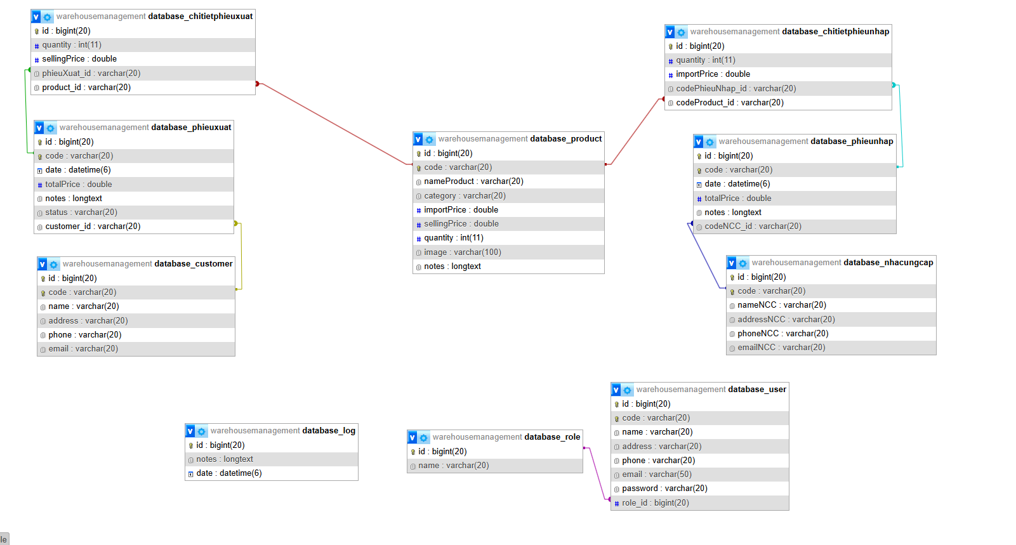

1.Quên mật khẩu

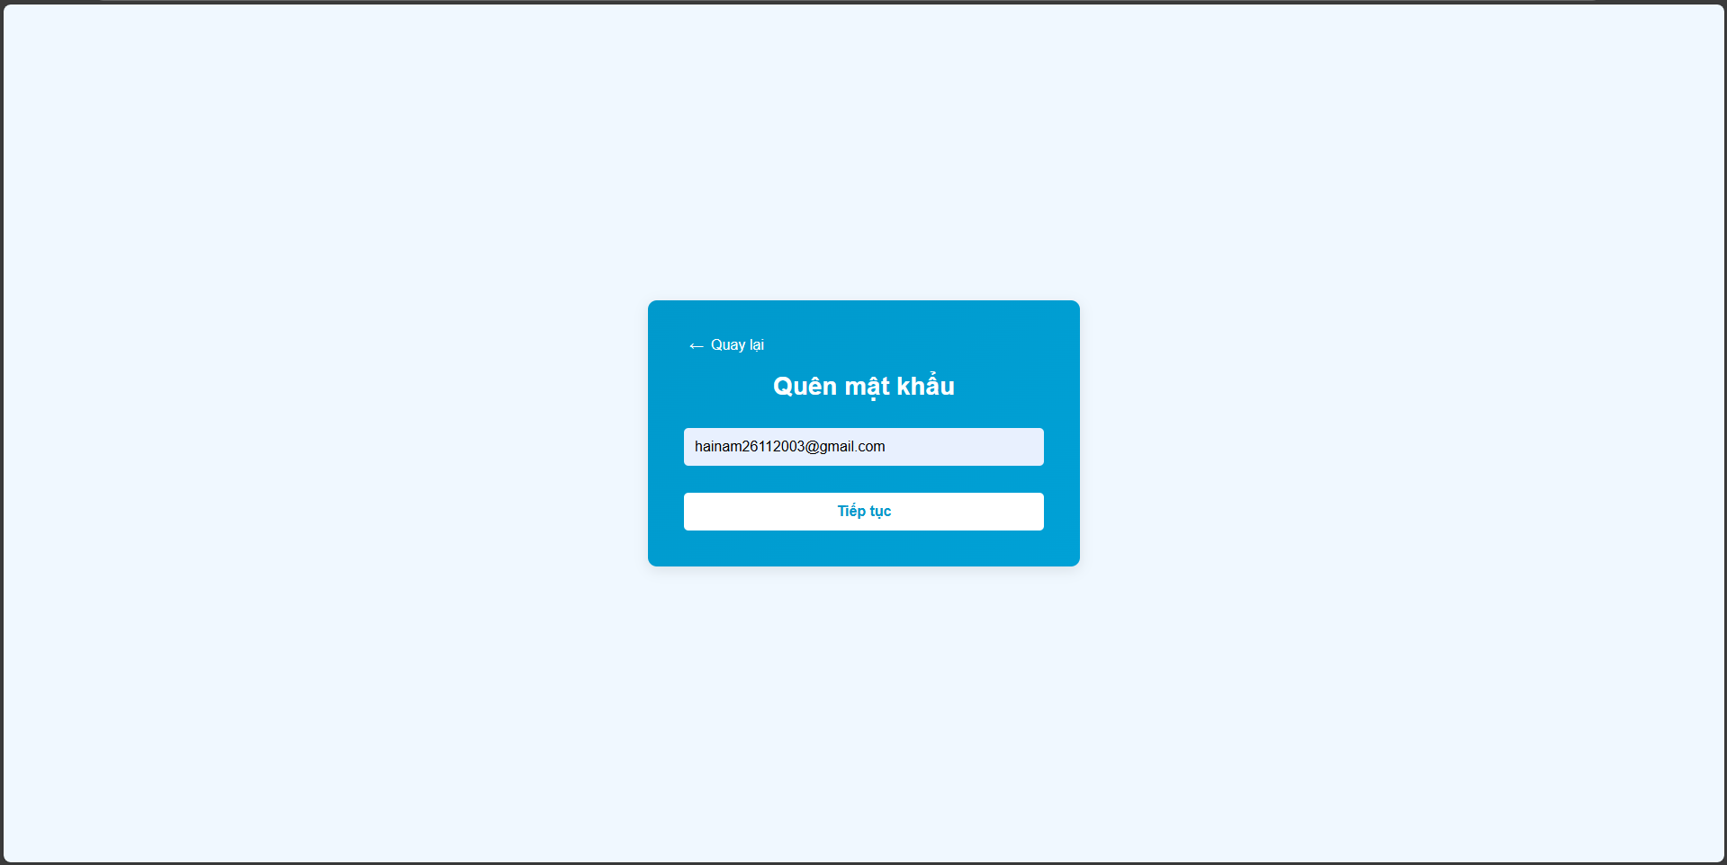

Hình 1: màn hình quên mật khẩu

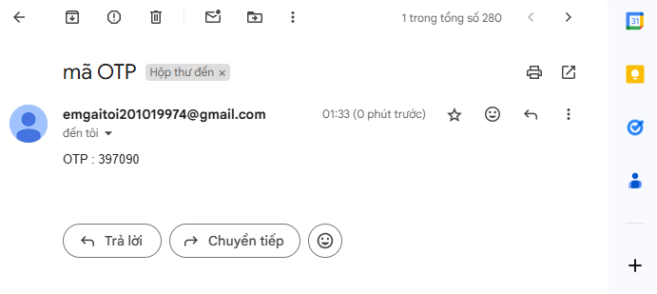

Hình 2 : sau khi ấn tiếp tục otp gửi về mail

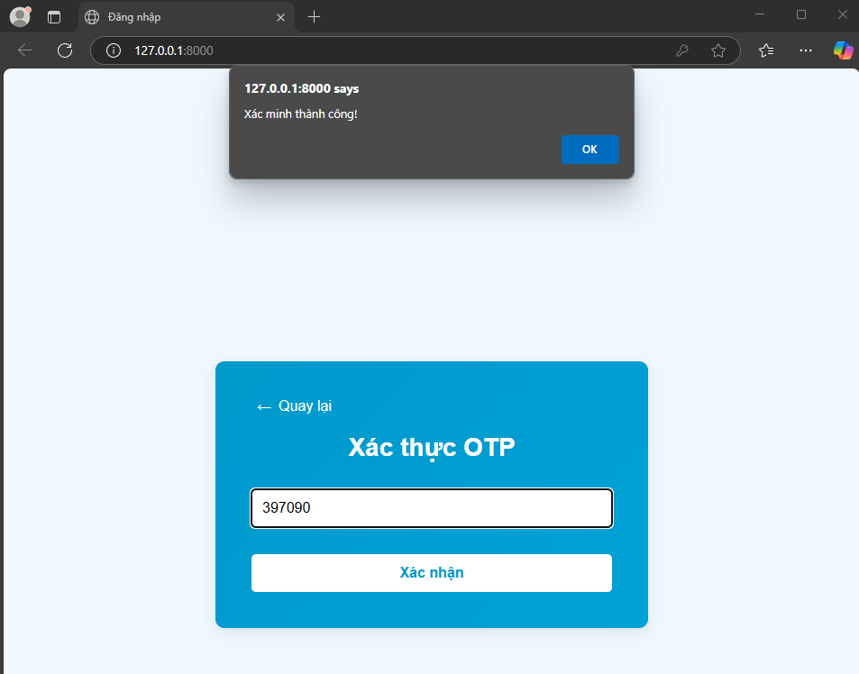

Hình 3:Xác minh otp thành công

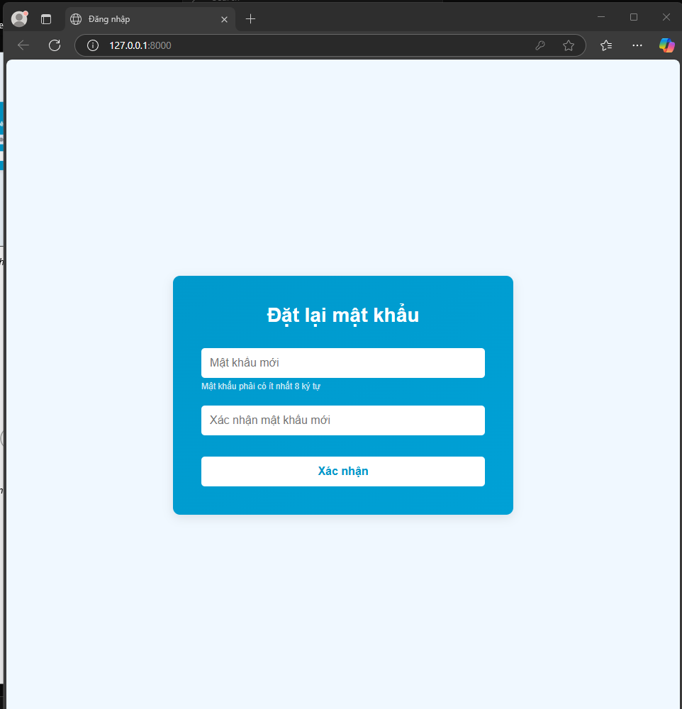

Hình 4 sau khi xác minh otp thành công hiển thị màn hình đặt lại mật khẩu

3.giao diện admin

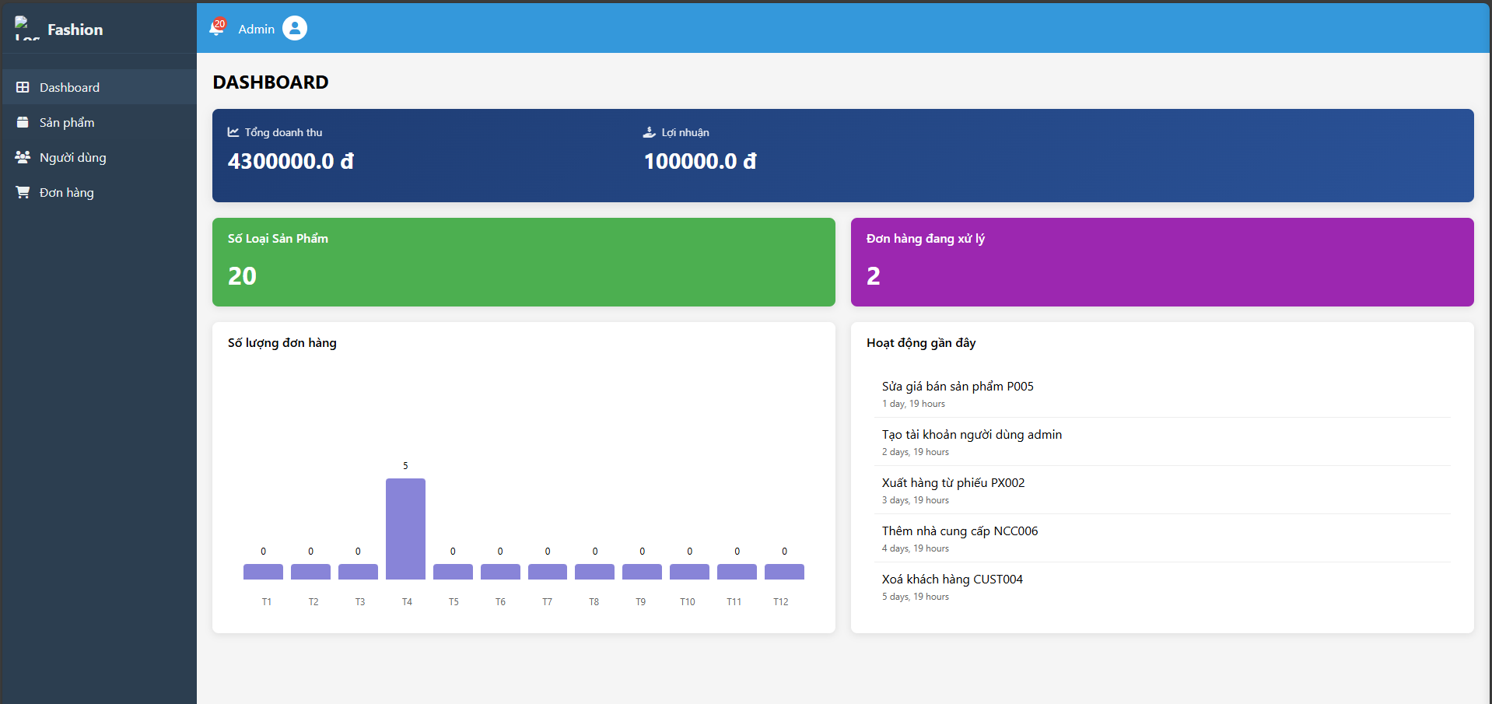

Hình 5 giao diện admin

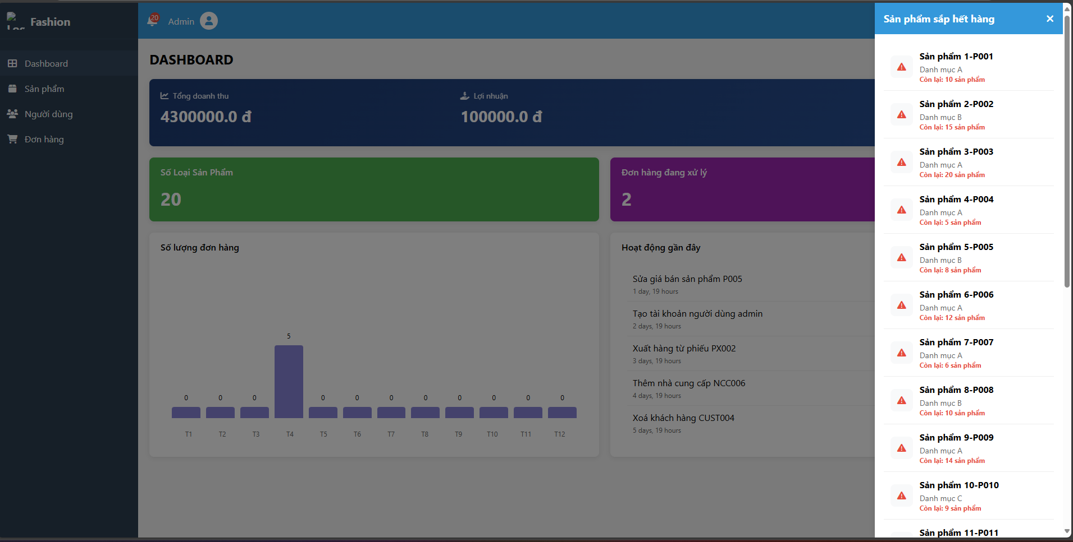

Hình 6:thông báo các sản phẩm sắp hết

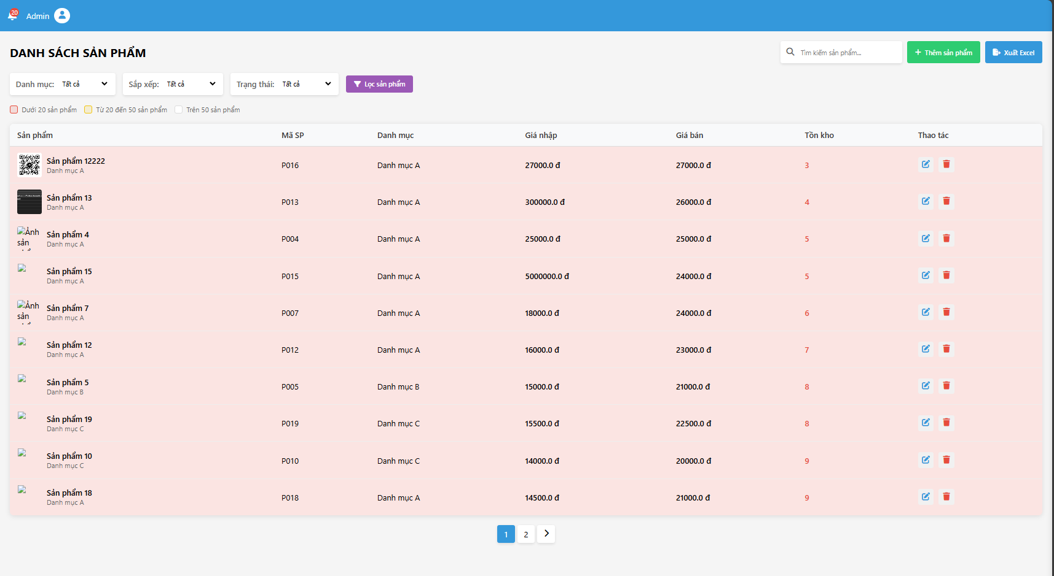

Hình 7 hiển thị sản phẩm

* Bao gồm

+Phân trang

+ Lọc,tìm theo yêu cầu

+ thêm product

+ chỉnh sửa sản phẩm

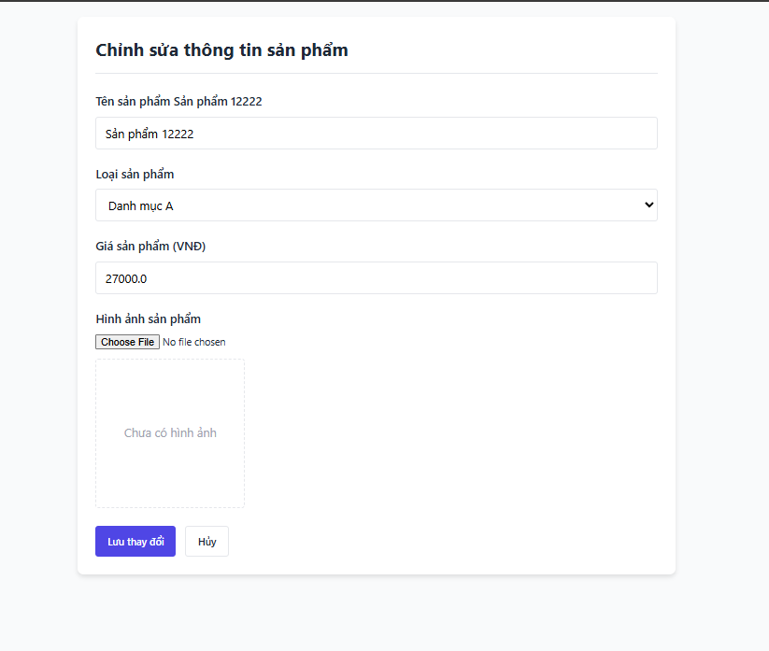

+ xuất file excel theo tìm kiếm

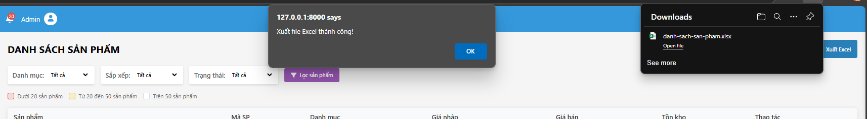

4 quản lý các khách hàng

